# 液压项目界面设计说明

1. 主界面

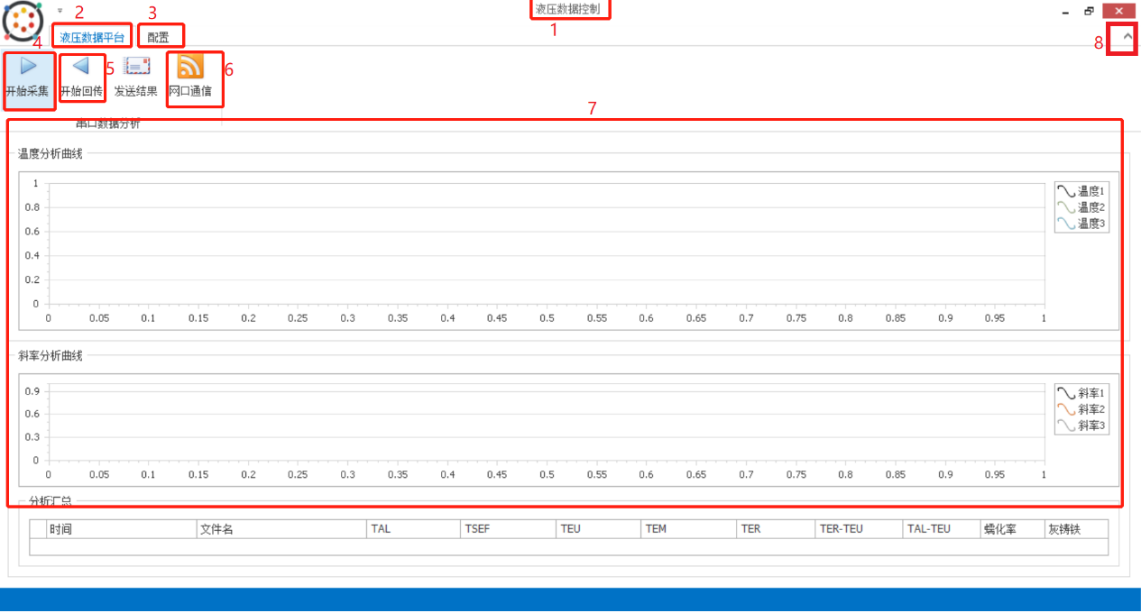

图1

在主界面中，主要包含如下模块及操作项：

1. 导航栏：在导航栏中主要包含标题（如图1中1号标注）和两个页签：液压数据平台（如图1中2号标注）和配置（如图1中3号标注）；该导航栏可利用图1中8号标注的收缩键上下收缩，以实现导航栏的显示与隐藏，有效导航并根据需求放大下方图形显示模块；
2. 数据图形显示模块：如图1中7号标注所示，本软件的数据图形化显示将在此部分以多条曲线图的形式形象化展示各路数据。（因项目进度尚未完成，此模块有待完善）

二、“液压数据平台”页签

主界面中的“液压数据平台”页签，主要包含如下功能：

1. 开始/停止采集：如图1中4号标注所示，开始/停止采集按钮控制下位机开始/停止工作的动作。
2. 开始/停止回传：如图1中5号标注所示，开始/停止回传按钮将控制上位机接收下位机回传数据的动作；

三、“配置”页签

主界面中的“配置”页签，主要包含如下功能：

1. “传感器通道配置“：如图2中1号标注所示，该按钮点击弹出传感器通道配置表（如图3所示），点击”提交配置“按钮保存并发送配置信息。
2. “故障信息配置“：如图2中2号标注所示，该按钮点击弹出故障信息配置表（如图4所示，由于配置项较多，已设置页面滑动），点击”提交配置“按钮保存并发送配置信息。
3. “传感器状态配置“：如图2中3号标注所示，该按钮点击弹出传感器状态配置表（如图5所示）每点击”提交配置“按钮保存并发送配置信息。

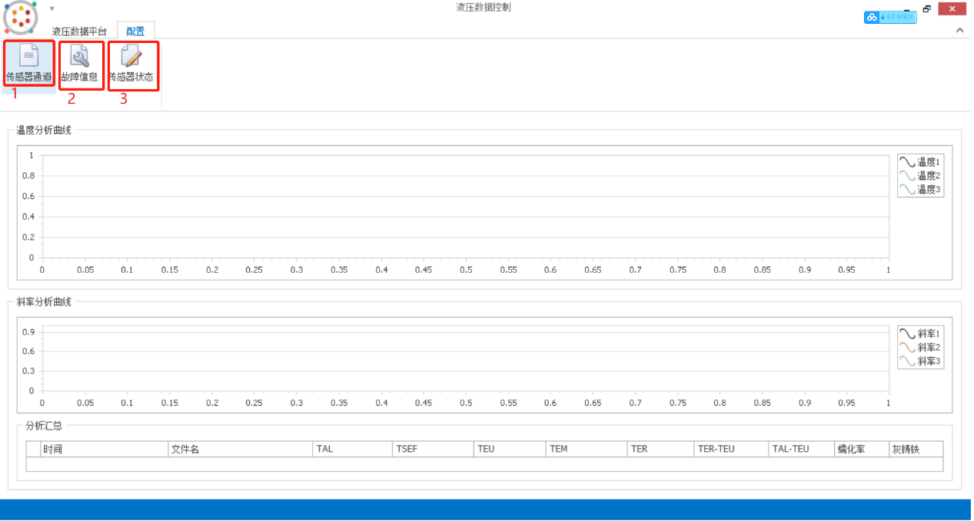

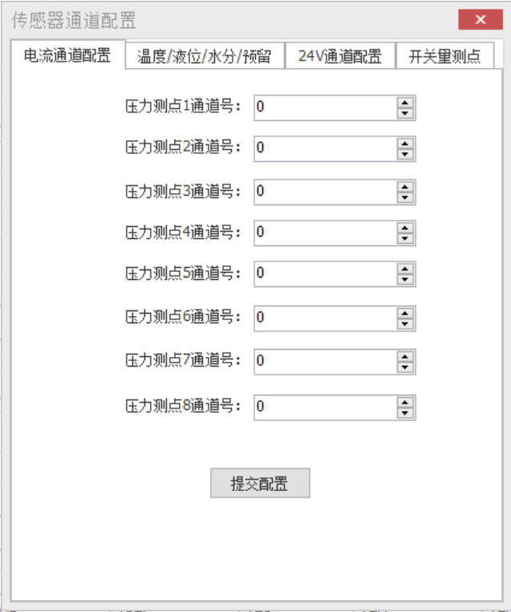图2

图3

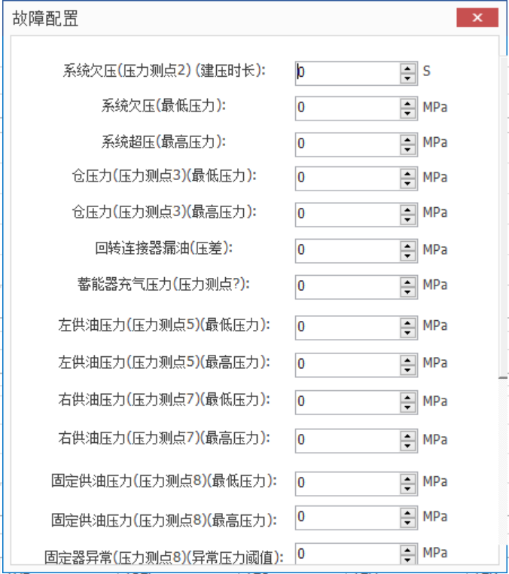

图4

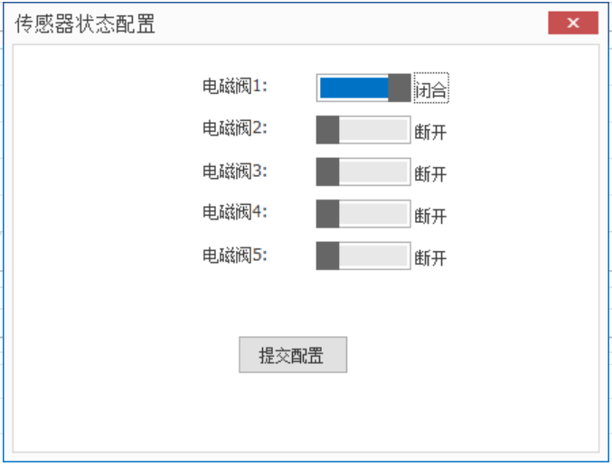

图5